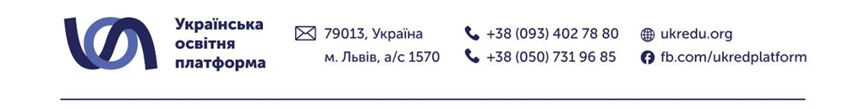
БО “Українська освітня платформа”
оголошує конкурс на відбір регіонального координатора проєкту у м.Дніпро, Миколаїв, Одеса, Суми, Харків, Херсон

Замовник послуг : Благодійна організація “Українська освітня платформа” — всеукраїнська кроссекторальна мережа, яка об’єднує та підсилює спроможність регіонів країни, втілює інноваційні соціальні ініціативи, впроваджує технології, проєкти та освітні програми. Заснована у 2000 році у Львові (до 2021 року — БО «Львівська освітня фундація»).
Ми розпочинаємо реалізацію грантового проєкту з розвитку альтернативних форм сімейного виховання та шукаємо людину, яка долучиться до впровадження ініціатив у регіонах і посилення підтримки дітей та сімей.
Локація реалізації проєкту:м. Дніпро, Миколаїв, Одеса, Суми, Харків, Херсон та їхні області.
Нам важливо у тобі:
- Досвід роботи у громадському / соціальному секторі від 1 року;
- Досвід координації команд або проєктів (буде перевагою);
- Навички організації виїздів, заходів, тренінгів;
- Досвід взаємодії з громадами, соціальними службами, партнерами;
- Вміння працювати з документами та звітністю;
- Сильні комунікаційні навички, ініціативність, відповідальність;
- Поділення цінностей неурядового сектору.
Твоїми функціональними обов’язками будуть:
- організація, аналіз та контроль роботи фахівця соціальної роботи, психолога та юриста;
- планування виїздів мобільної бригади для інформування щодо альтернативних форм сімейного виховання, з попереднім визначенням громад для роботи в межах проєкту та налагодження співпраці з ними;
- збір та контроль надання підтверджуючих документів перевізником щодо виїздів мобільної бригади (маршрутних листів, актів, рахунків);
- контроль за поданням електронних та паперових звітів фахівцями та передача їх координатору мобільних бригад;
- комунікація з координатором мобільних бригад, участь в нарадах;
- підтримка сталих партнерств з центрами соціальних служб, службами у справах дітей, соціальним захистом, громадськими організаціями та управлінням громадою, налагодження співпраці та підписання меморандуму про співпрацю із Департаментами в регіоні, постійний пошук нових партнерств та залучення їх до реалізаії проекту в регіоні;
- допомога в пошуку приміщення та облаштуванні центрів підтримки;
- забезпечення злагодженої та безперервної роботи гарячої лінії інформування про альтернативні форми сімейного виховання в регіоні;
- поширення інформації про проведення тренінгів та подій в межах проєкту, залучення та забезпечення присутності учасників;
- поточна діяльність на тренінгах та подіях в межах проєкту: реєстрація учасників, забезпечення брендованою продукцією, відповіді на запити тренера;
- допомога в забезпеченні компоненту промокомпанії: пошук героїв сюжетів, відео, репортажів, місць для зйомки тощо.

З УОП ти отримаєш:
- конкурентну оплату праці;
- можливість професійного розвитку та участі в соціально значущих проєктах;
- роботу над проєктом, що сприяє захисту прав дітей та розвитку сімейних форм виховання;
- контракт терміном 9 місяців з можливістю долучитися до інших проєктів після його завершення;
- роботу в дружній та професійній команді, орієнтованій на розвиток і взаємопідтримку.

Також резюме можна надсилати на пошту tender.staff@ukredu.org або на Work.ua

БО «Українська освітня платформа» керується принципами нульової толерантності до будь-яких проявів насильства та дискримінації. Ми дотримуємося етичних норм, а під час відбору персоналу діє політика гендерної рівності — ми не надаємо перевагу кандидатам залежно від їхньої статі чи інших ознак.

